Úkoly 5. třída 15. – 19.3. 2021
ČESKÝ JAZYK
Rozdělení učiva na jednotlivé dny je pouze orientační.
Do konce tohoto týdne budeme pracovat v učebnici na str. 137 - 142, SLOH str.141 – 142 - pokračování.
PONDĚLÍ 15.3.2021
Pohádkový kraj
UČ str.141 cv. 8 a) společně
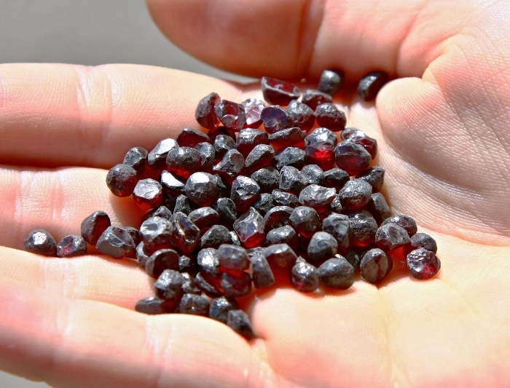
Vltavíny
Domácí úkol – ukaž na mapě ČR hrad TROSKY. Jak se říká této oblasti ČR ? Znova si vyhledej na internetu.
ÚTERÝ 16.3.2021
Skloňování číslovek dva, dvě
UČ str.137 cv.1- společně
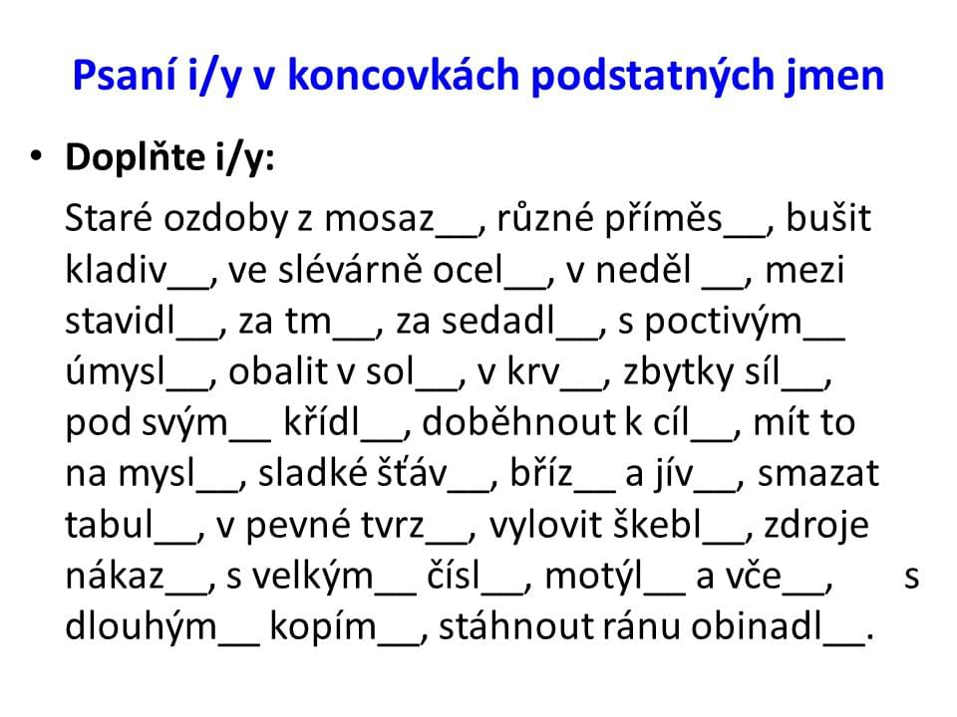
Domácí úkol – doplň a opiš do DÚ ČJ 1

STŘEDA 17.3.2021
Skloňování číslovek dva, dvě - pokračování
UČ str.138 cv.1 , práce podle pokynů učitele
ČJ PS str.46 cv.9 - společně
Domácí úkol – ČJ PS str.46 cv.8 – doplň vynechaná písmena

ČTVRTEK 18.3. 2021
UČ str.139 cv. 1 2
Skloňování číslovek tři, čtyři a pět

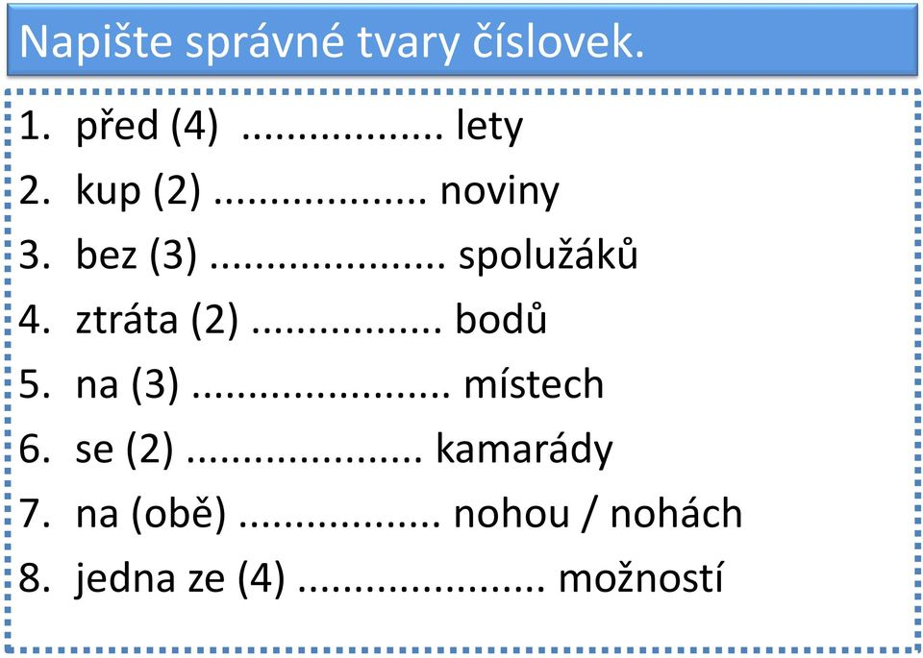
DOMÁCÍ ÚKOL – PS str.46 cv.9 – nad slova ve větách napiš číslem jejich slovní druh

PÁTEK 19.3.2021
Kontrola DÚ v PS str.46 cv.9
V následujícím pracovním listu a testu pracuj podle pokynů.
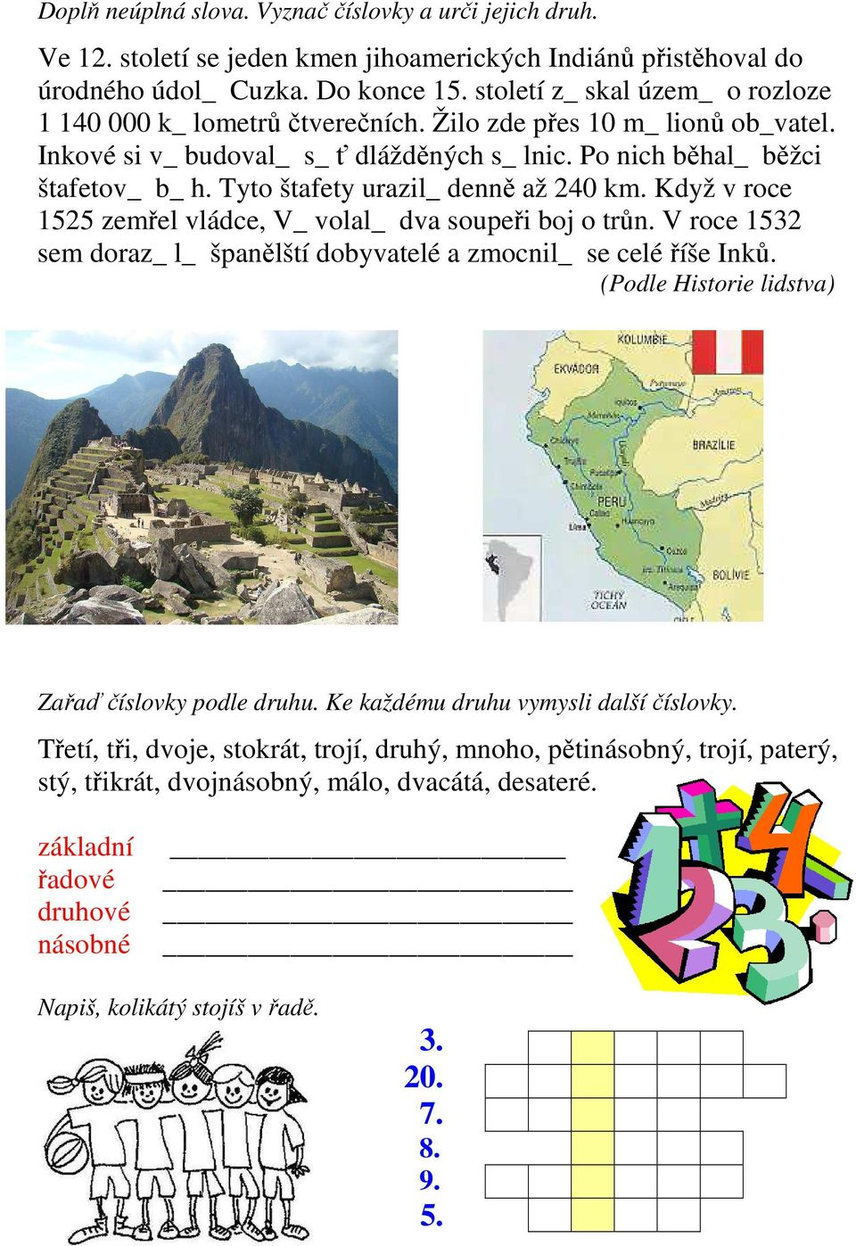
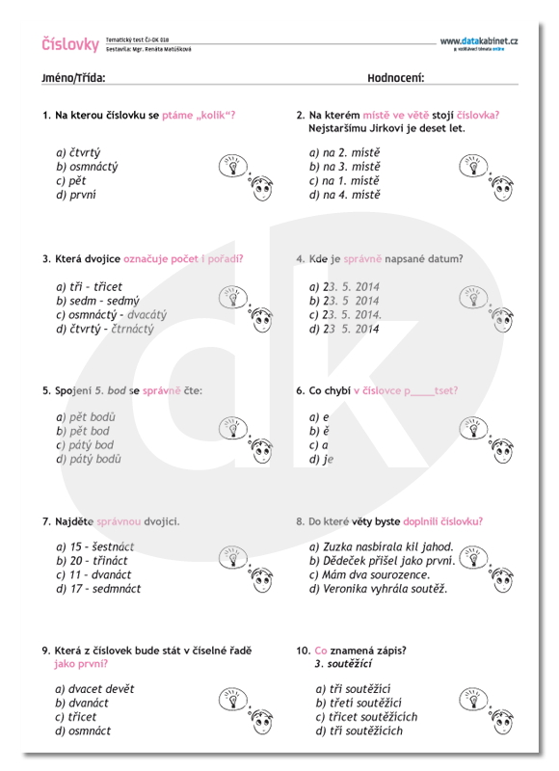

Domácí úkol – opakování slovních druhů, druhy zájmen, číslovek

ČÍTANKA str. 185 – číst (doplňování učiva českého jazyka, přírodovědy a vlastivědy) – průběžně. Budeme odpovídat na modré otázky za textem.
DOBA NÁRODNÍHO OBROZENÍ
MIKOLÁŠ ALEŠ

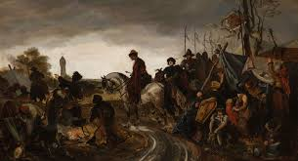

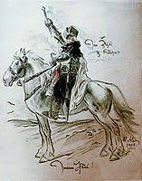
Domácí úkol – četba knih dle vlastního výběru

MATEMATIKA
ODČÍTÁNÍ DESETINNÝCH ČÍSEL
UČ str. 103 – 106 (pokračování)
Je možné, že některým dětem, které mají nový dotisk učebnice, nebudou čísla cvičení zcela odpovídat.
PONDĚLÍ 15.3.2021
UČ str.103 - př. 1 - 4 společně – do sešitu, na folii
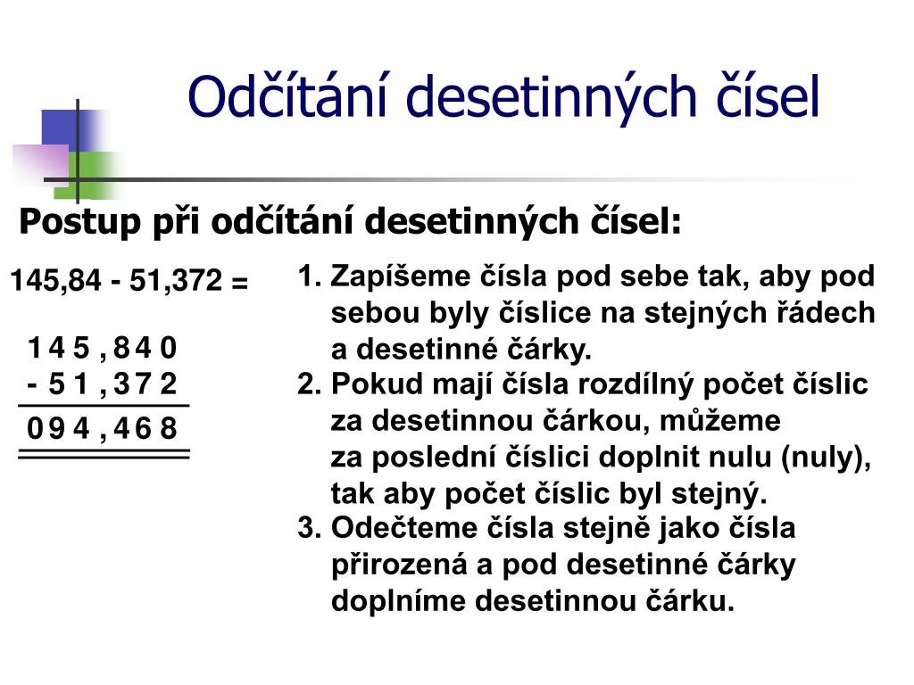
DÚ UČ str. 103 př.5 – do DÚ M2
ÚTERÝ 16.3.2021
UČ str.104 - společně pokračování v procvičování odčítání desetinných čísel
DÚ UČ str. 104 př.10 do DÚ M1
STŘEDA 17.3.2021
Geometrieě
KRYCHLE A KVÁDR
Učebnice str.105 - společně
Kontrola domácího úkolu – vzdálenost dvou rovnoběžek
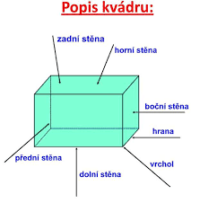

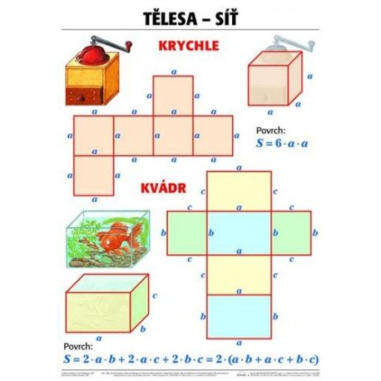

DOMÁCÍ ÚKOL Do sešitu G načrtni jednu krychli a jeden kvádr, tak jak jsme se to naučili ve škole.
ČTVRTEK 18.3.2021
UČ str.104 - pokračování
Budeme pracovat společně, na folii , do sešitu
SČÍTÁNÍ DESETINNÝCH ČÍSEL - procvičování
DÚ UČ str.104 př.16 do DÚ M1

PÁTEK 19.3.2021
UČ str.106 př.1 - 4
ZAOKROUHLOVÁNÍ DESETINNÝCH ČÍSEL
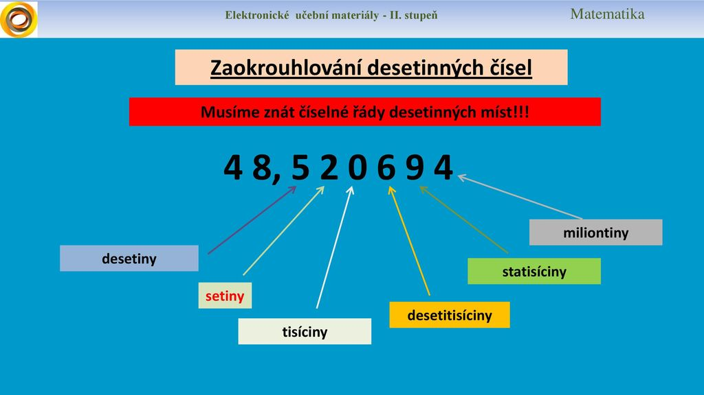

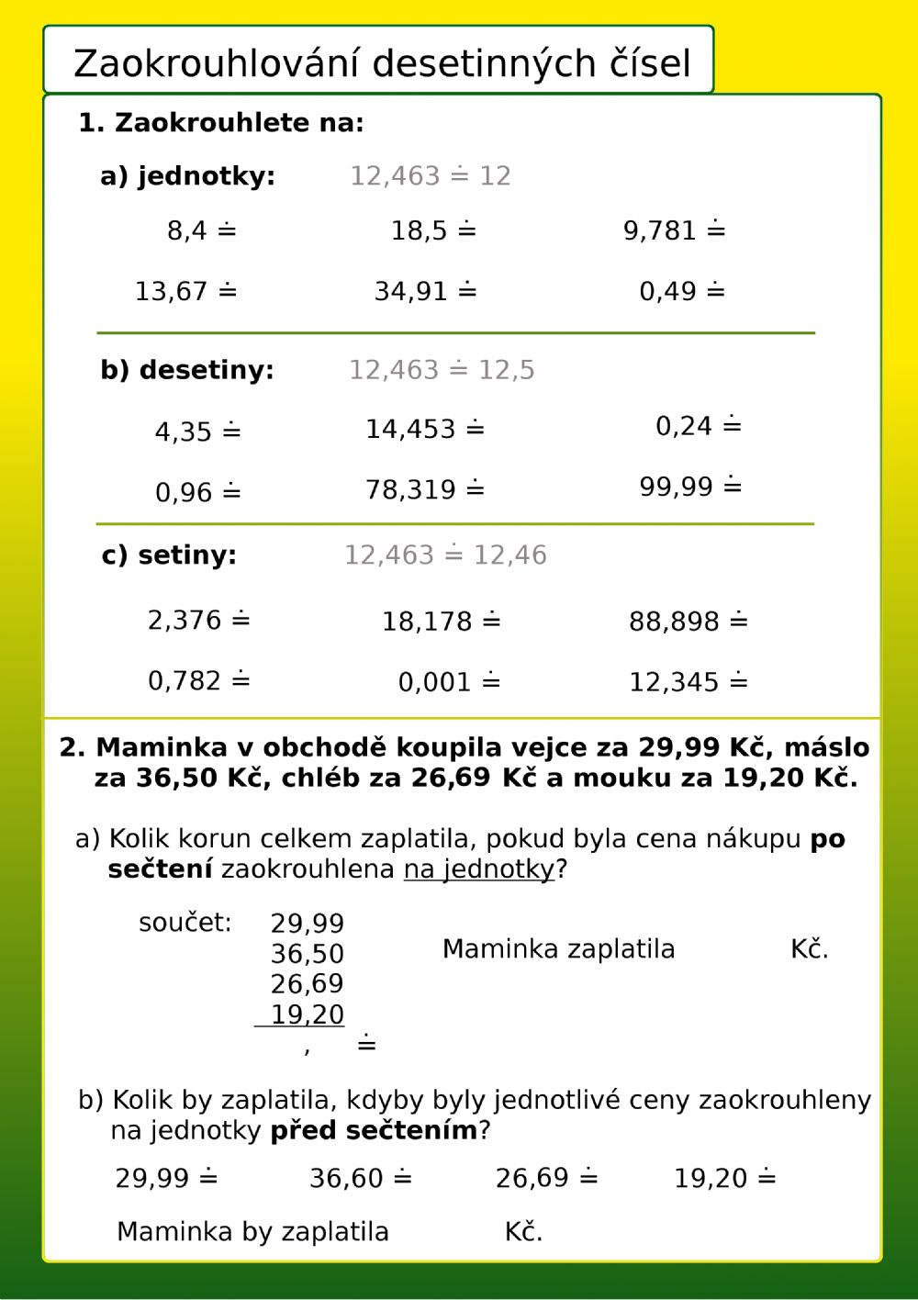

DÚ – opakování a procvičování učiva

VLASTIVĚDA
UČ str.39 - 40 – přečteme a odpovíme na modré otázky v učebnici, učivo budeme doplňovat čtením z čítanky.Zodpovíme na otázky 1 - 4 na str.40.
Znovu opakuj učivo
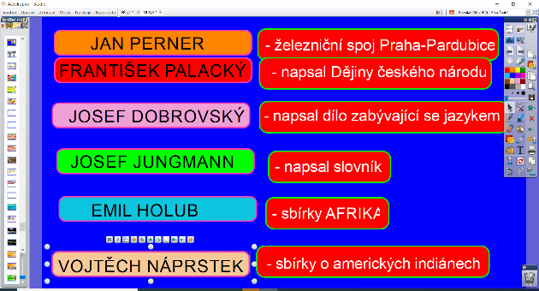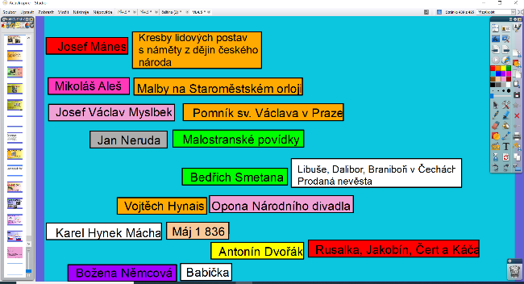
Zápisy si opiš do sešitu vlastivědy.
ZAČÁTKY BOJE O SVOBODU NÁRODA
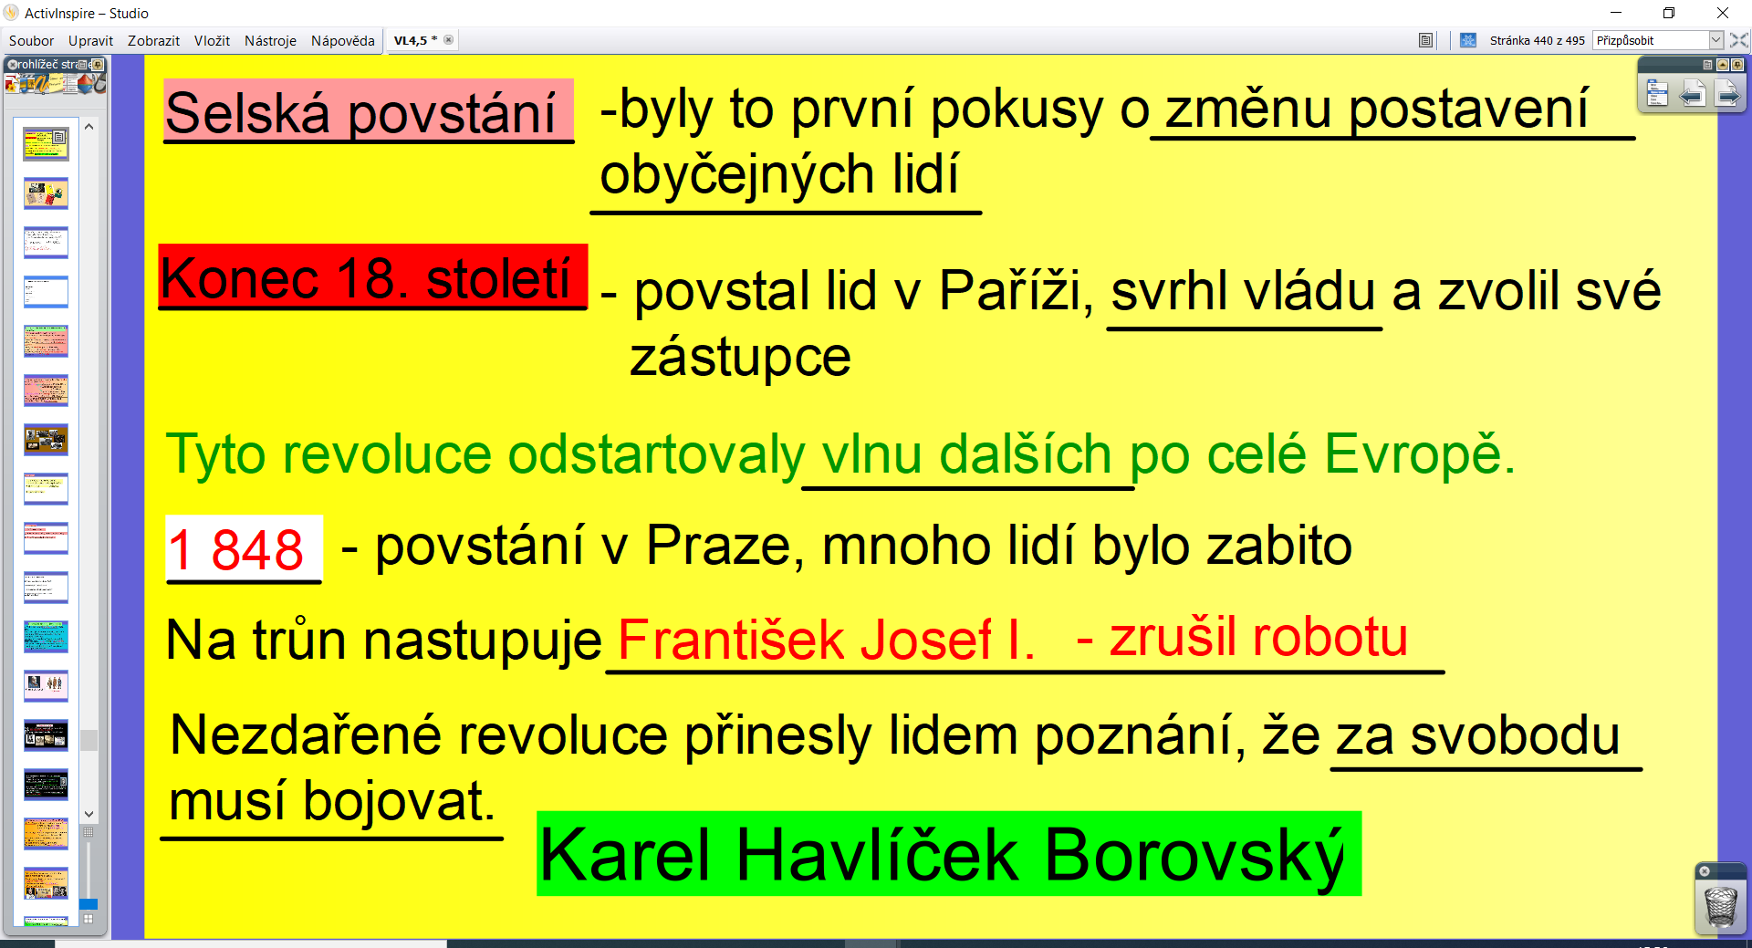

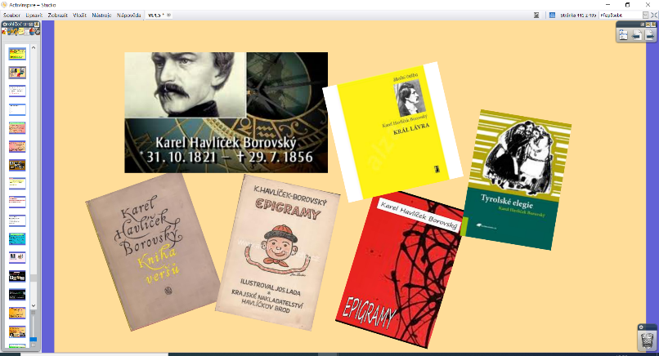
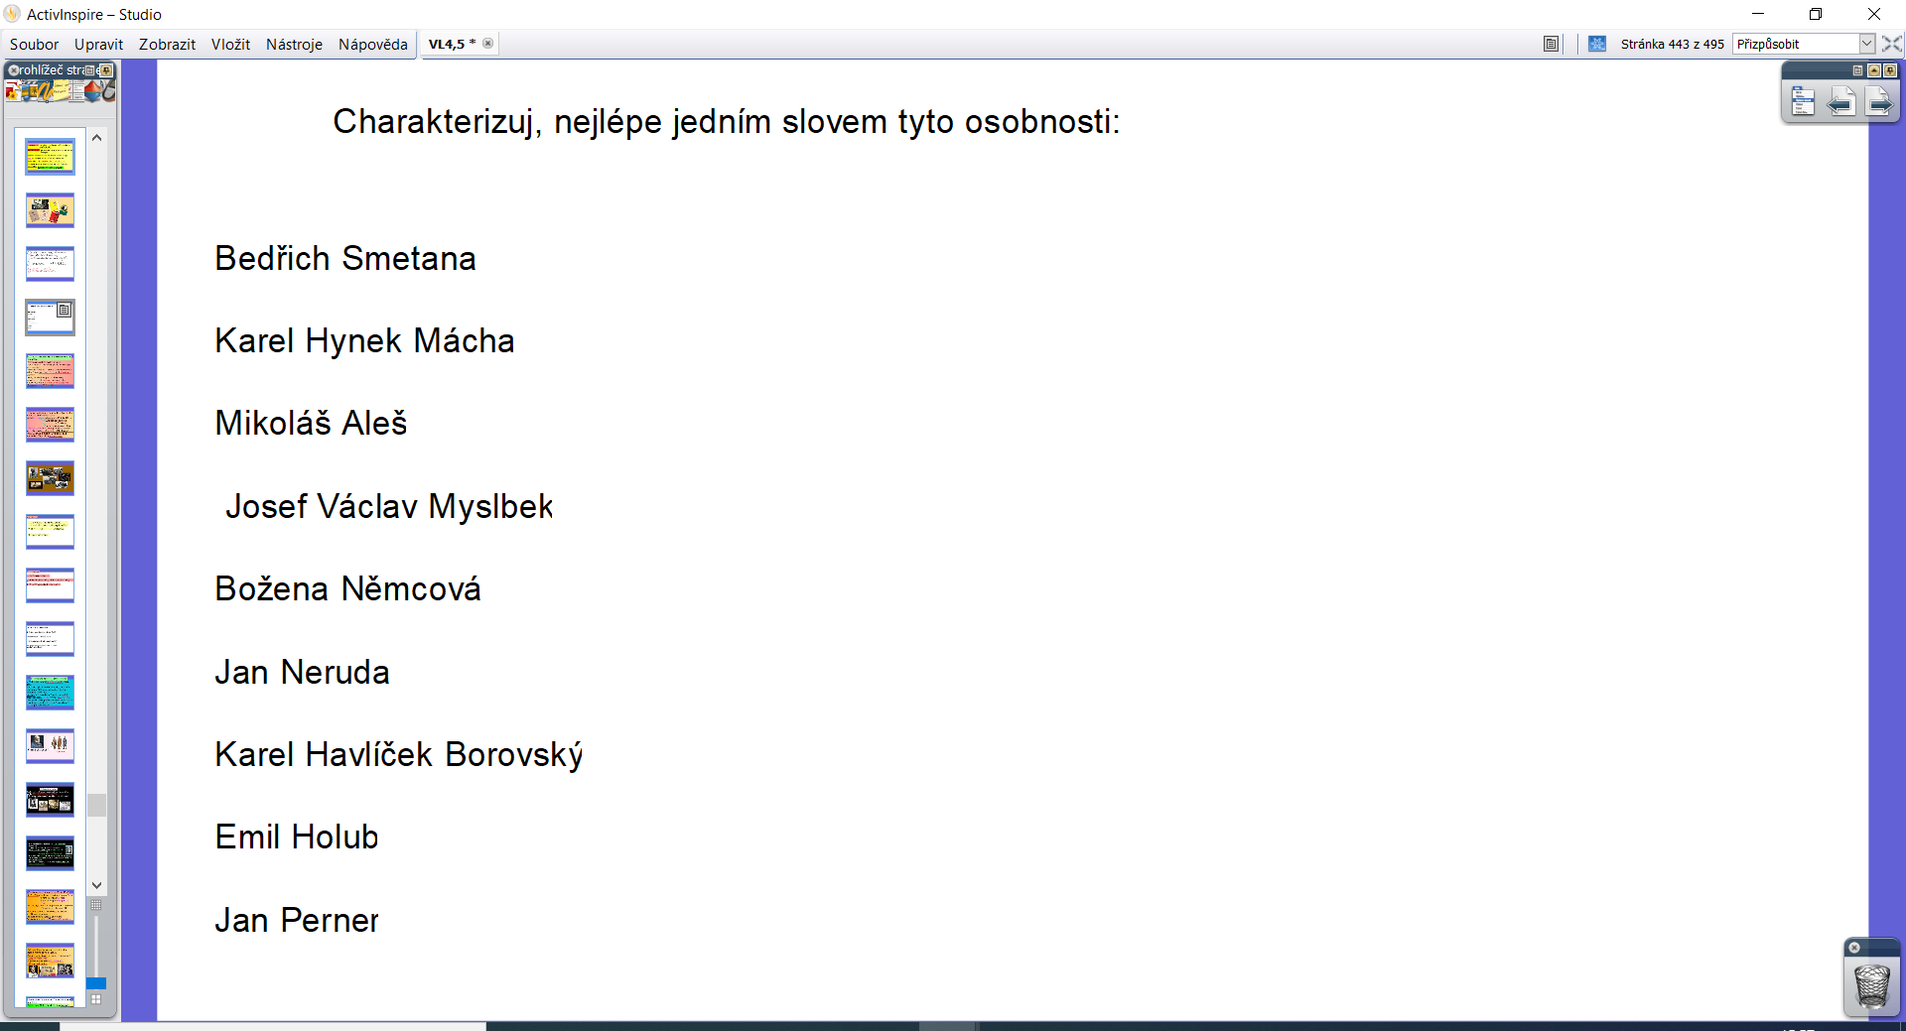
Práce v pracovním sešitě podle pokynů , strana 40.

PŘÍRODOVĚDA
UČ str. 68 - 69 – číst budeme průběžně. Zápis si opiš z tabule do sešitu PŘ.
OPAKOVÁNÍ TŘÍDĚNÍ ORGANISMŮ

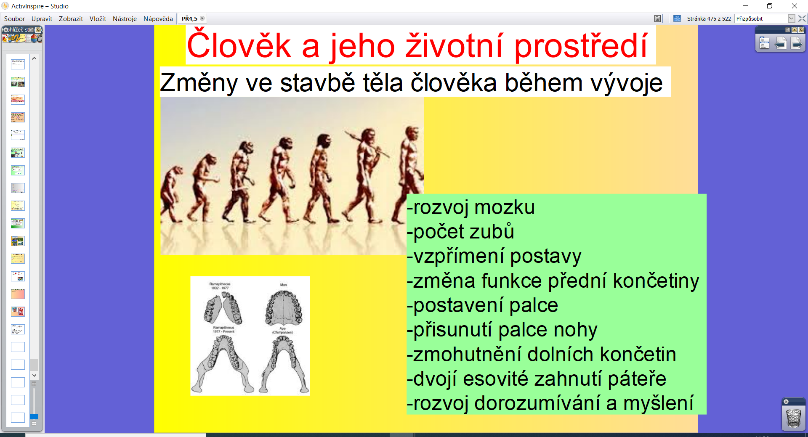
Práce v pracovním sešitě str. 30. úkoly 1, 2, 3, – pracuj podle pokynů

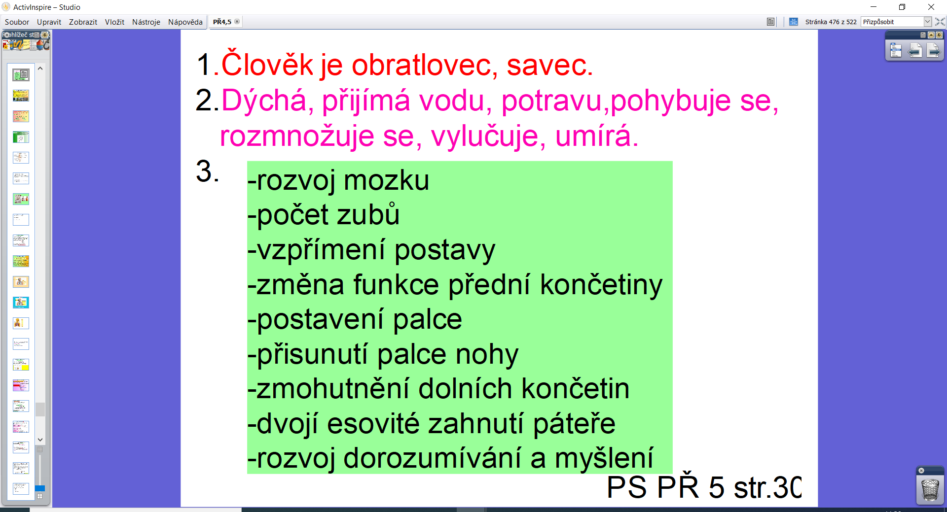
Ještě jednou si řádně přečteme na straně 69 A CO JE DŮLEŽITÉ?
ODPOVÍME NA OTÁZKY 1 a 2 na stejné straně.
Úkol – opakování dosud probraného učiva podle zápisů v sešitě, podle otázek v učebnici.

